CHỦ ĐỀ 2: BÀI TẬP THỂ DỤC
Bài 1: ĐỘNG TÁC VƯƠN THỞ VÀ ĐỘNG TÁC TAY KẾT HỢP VỚI CỜ; 2 tiết

I. Yêu cầu cần đạt: Bài học góp phần bồi dưỡng cho học sinh:
- Biết và thực hiện được động tác vươn thở và động tác tay kết hợp với cờ đúng theo nhịp hô. Tham gia được trò chơi vận động.
- Biết nhận xét, hỗ trợ và giúp đỡ bạn cùng học thực hiện động tác và tích cực tham gia trò chơi.
- Đoàn kết, giúp đỡ nhau tham gia tập luyện và trò chơi vận động.
II. Đồ dùng dạy học
- Địa điểm: Sân trường
- Phương tiện:
+ Giáo viên: Tranh ảnh, trang phục thể thao, phấn, còi, cờ, bóng, xọt đựng bóng.
+ Học sinh: trang phục thể thao, cờ.
III. Các hoạt động dạy học chủ yếu
TUẦN 8 - TIẾT 15 - Ngày thực hiện 29/10/2024
Nội dung | Định lượng | Phương pháp, tổ chức và yêu cầu
 |  | Hoạt động GV | Hoạt động HS
1. Hoạt động khởi động  - Nhận lớp  - Khởi động:  + Xoay các khớp cổ tay, cổ chân, vai, hông, gối.  + Đánh tay cao thấp  - Trò chơi: “Đập tay”  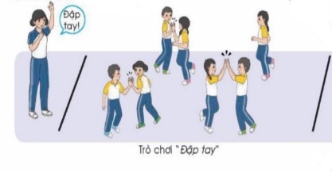  2. Hoạt động hình thành kiến thức mới  - Động tác vươn thở  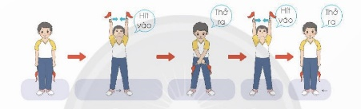  - Động tác tay  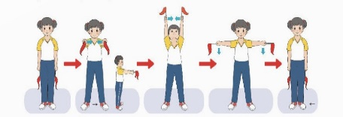  3. Hoạt động luyện tập  a. Tổ chức tập luyện  - Tập luyện cả lớp  - Gọi cá nhân lên thực hiện  b. Trò chơi “Tung bóng theo hàng”.  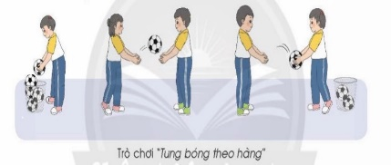  c. Hồi tĩnh  - Thả lỏng cơ toàn thân.  4. Hoạt động vận dụng  a. Vận dụng  b. Nhận xét giờ học | 5-7’  2lx8n  8-10’  12-15’  3’ | - GV nhận lớp, thăm hỏi sức khỏe học sinh phổ biến nội dung yêu cầu giờ học  - GV hướng dẫn sơ lược cách chơi.  - Tổ chức cho học sinh chơi  - Cho HS quan sát tranh  - GV làm mẫu động tác kết hợp phân tích kĩ thuật động tác.  - GV nhận xét, chốt ý  - Giáo dục HS  - Em nên thực hiện động tác vươn thở và tay vào buổi sáng để rèn luyện sức khỏe.  - GV yêu cầu học sinh nhắc lại tên động tác đã học.  - Xuống lớp | - Đội hình nhận lớp  - CSL điều khiển khởi động.  - HS chơi trò chơi.  - Đội hình HS quan sát tranh  - HS nói những gì em thấy trong tranh  - HS khác nhận xét.  - 2-3 HS lên thực hiện  - CSL hô và cùng thực hiện với bạn  - ĐH thực hiện  - HS khác nhận xét  - Đội hình chơi                  - HS đánh giá bạn chơi  - HS thực hiện thả lỏng  - HS lắng nghe  - HS nhận xét giờ học của lớp.
IV. Điều chỉnh sau bài dạy
………………………………………………………………………………………………………………………………………………………………………………………………………………………………………………………………………………

Bài 2: ĐỘNG TÁC CHÂN VÀ ĐỘNG TÁC LƯỜN KẾT HỢP VỚI CỜ; 2 tiết

I. Yêu cầu cần đạt: Bài học góp phần bồi dưỡng cho học sinh:
- Biết và thực hiện được động tác chân và động tác lườn kết hợp với cờ đúng theo nhịp hô. Tham gia được trò chơi vận động.
- Biết nhận xét, hỗ trợ và giúp đỡ bạn cùng học thực hiện đúng động tác và tích cực tham gia trò chơi.
- Chăm chỉ, trung thực, tự giác trong tập luyện.
II. Đồ dùng dạy học
- Địa điểm: Sân trường
- Phương tiện:
+ Giáo viên: Tranh ảnh, trang phục thể thao, phấn, cờ, còi.
+ Học sinh: trang phục thể thao, cờ.
III. Các hoạt động dạy học chủ yếu
TUẦN 8 - TIẾT 16 - Ngày thực hiện 30/10/2024
Nội dung | Định lượng | Phương pháp, tổ chức và yêu cầu
 |  | Hoạt động GV | Hoạt động HS
1. Hoạt động khởi động  - Nhận lớp  - Khởi động: Xoay các khớp cổ tay, cổ chân, vai, hông, gối.  - Trò chơi: “Chạy truyền tin”  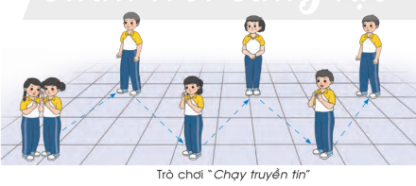  2. Hoạt động hình thành kiến thức mới  Học động tác chân  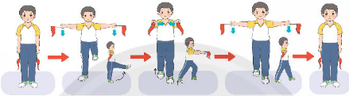  3. Hoạt động tập luyện  - Tập luyện cả lớp  - Tập luyện theo tổ  - Thi trình diễn  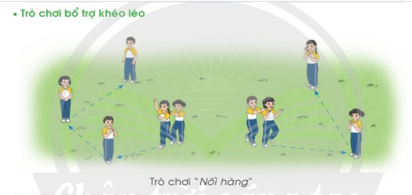  b. Trò chơi “Nối hàng”.  c. Hồi tĩnh  - Thả lỏng cơ toàn thân.  4. Hoạt động vận dụng  a. Vận dụng  b. Nhận xét giờ học | 5-7’  2lx8n  8-10’  13-15’  3’ | - Gv nhận lớp, thăm hỏi sức khỏe học sinh phổ biến nội dung yêu cầu giờ học  - GV hướng dẫn sơ lược cách chơi.  - Tổ chức cho học sinh chơi  - GV cho HS xem tranh  - GV chốt ý, kết luận  - GV hô nhịp cùng thực hiện với HS  - Chia tổ tập luyện  - GV kết luận  - GV nêu tên trò chơi, hướng dẫn cách chơi, tổ chức cho HS tham gia chơi  - GD HS qua trò chơi  - Nhắc lại động tác đã học?  - Em có thể thực hiện động tác chân vào lúc nào để rèn luyện sức khỏe?  - GV lưu ý nhắc nhở.  - Xuống lớp | - Đội hình nhận lớp  - CSL điều khiển khởi động.  - HS chơi trò chơi.                 - HS quan sát tranh  - HS nói những gì nhìn thấy trong tranh  - HS thảo luận nhóm  - HS lên thực hiện  - HS nhận xét  - HS thực hiện  - ĐH tập luyện theo tổ                       - Từng tổ lên thực hiện  - HS bình chọn tổ nào tập đúng động tác, đúng nhịp, đều.  - Đội hình chơi  - HS nhận xét, tuyên dương  - HS thực hiện thả lỏng  - HS trả lời  - HS nhận xét bạn  - HS nhận xét giờ học của lớp.

